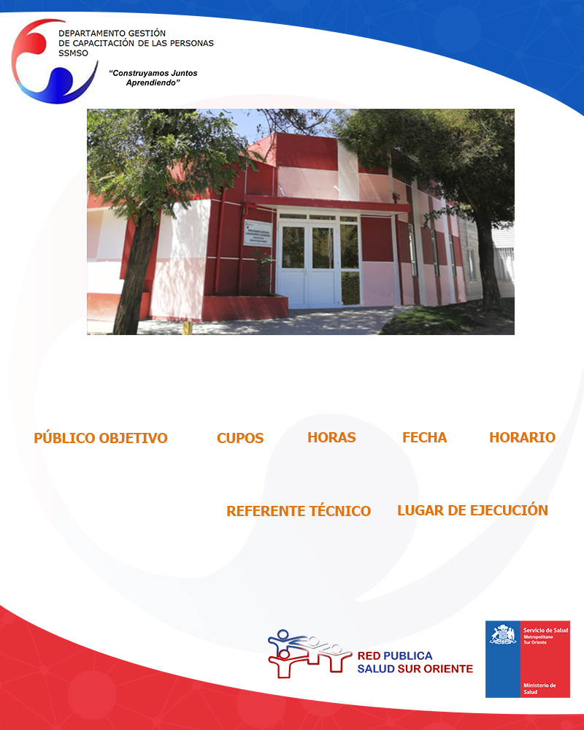

**Sala 6 Depto. de Capacitación SSMSO**

**PROTECCION RADIOLOGICA**

I**NSCRIPCIONES**: Claudia Correa UPRM, [ccorrea@ssmso.cl](mailto:ccorrea@ssmso.cl)

**Claudia Correa, Enfermera UPRM.**

**9.00 a 17.00 Horas**

**19, 20 y 21 de Marzo**

**30**

**Funcionarios de la Red de Salud Sur Oriente, expuestos a Radiaciones Ionizantes.**

**24**